开发日志V-20241009

大家好，我是《几何荒原》的开发者：柯哀的眼，b站名：岩岩bi。

祝大家国庆快乐！这是我第一次和大家见面，也是**第一次**有机会和大家分享目前我的游戏的进度以及设计理念。

我想借着这个机会，通过这个帖子和大家聊一聊我心中所希望的那个几何荒原是个什么样的游戏，以及我们在设计上最重要的两个点**“体验”**和**“游戏核心玩法”**。

相信现在可以看到这篇文章的各位，一定是最最棒的玩家。所以非常期望你们在看到这篇文章后，能在TapTap上给我们提出你们的想法和建议。

首先，作为独立游戏比赛作品，我的设计目标可以用四个字来表达“小而精致”

因为只有我一个人开发，包揽了游戏设计、程序、美术、运营等所有的工作，所以留给游戏制作的时间就不多了，最最重要的就是能确保游戏能正常做完，其次才考虑拿奖什么的。

制作游戏的周期不到一个月，所以我希望能尽快做完核心玩法，并留出较长时间来打磨优化。时间紧任务重就是本次开发的主基调。

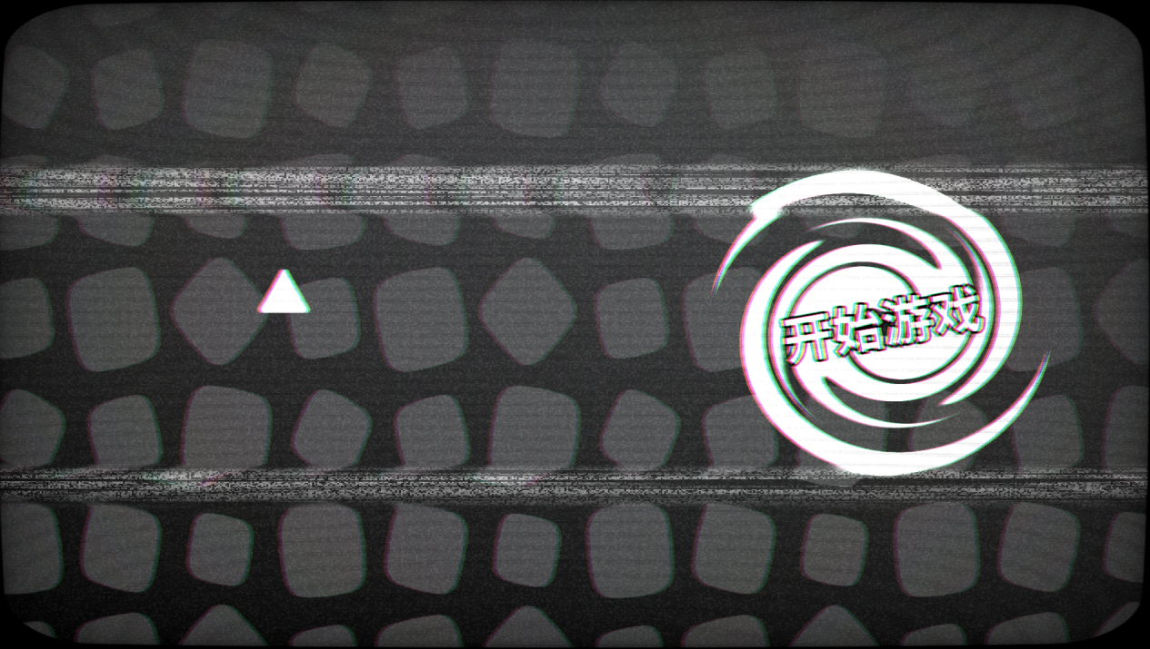

**★★★ 关于故障艺术★★★**

很多游戏都会有这种老电视的效果，能给玩家带来一种独特的体验，在制作的初期我立刻就想到了这类效果，因为我以前研究过，所以能直接做出来（无耻的拷贝以前的工程文件）

游戏虽然会采用这类效果，但会稍微克制一些，毕竟我也不希望效果太炸裂影响到玩家正常游玩。

故障艺术会带给玩家一种陈旧的美感，怀念儿时的大脑袋电视连上小霸王游戏机，然后开开心心的跟朋友来上一局魂斗罗。

**★★★ 关于红色的眼睛★★★**

设定上是蝙蝠的眼睛，游戏的后期也会考虑加入一些眼的元素。

眼睛是心灵的窗户，更能传递给玩家情感，游戏里会采用一些拟人化的设计手法，一些物品加入眼睛后就能带来一种新奇的体验

**★★★ 关于雪特效★★★**

参考的神作黏黏世界2中开篇的雪效果，也是我第一次做出如此细致的粒子特效，还是很开心的。

这是3个粒子  
近景，大，亮，虚，快，横移  
中景，小，暗，实，中速扰动  
远景，贼小，贼暗，很实，很慢扰动

我希望用一些细节来增强玩家的体验，这种雪特效给人一种空间感，虽然没有视差背景，仅仅凭借最简单的光暗对比和近大远小的透视原理，也能实现相同的目的，这也是很多开发者容易忽略的东西，玩家的体验是最重要的，我们应该设身处地的带入到玩家的感受中去寻找灵感。

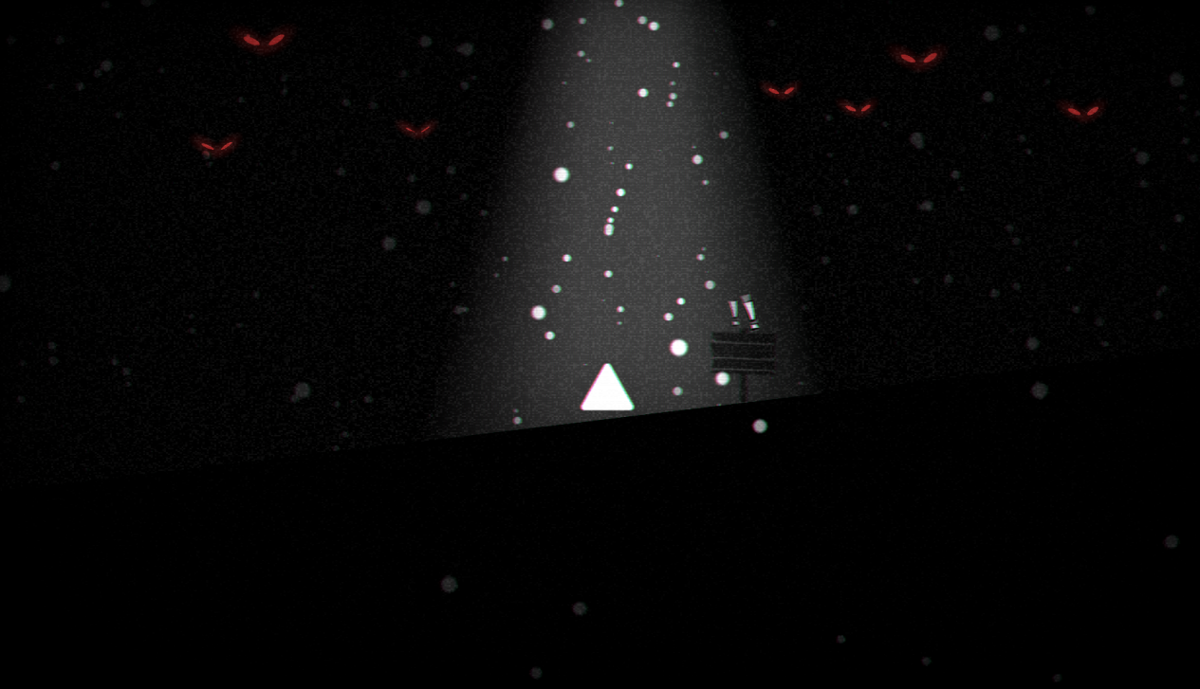

虽然目前还处于早期的开发阶段，但我会在未来不断地与大家分享沟通一些重要的开发信息。我代表制作组真诚地期望大家能在看到这篇内容后，可以在TapTap上与我聊一聊你们的想法和建议，我也会针对大家的想法和建议在之后与大家进行沟通和解答。

谢谢！